RG-PRI-02-03

VERSIÓN 6



Colegio “Villa de las Flores” S.C.

“Ofreciendo una formación integral para toda la vida”

www.cvf.edu.mx

**PLAN DE CLASE/NOTA TÉCNICA**

**NIVEL: PRIMARIA**

**1.- NOMBRE DEL PROFESOR:** Cris Fernanda Ortega Herver **GRADO:** 6º **GRUPO:** “A”

**2.- ASIGNATURA:** Ortografía

**3.- TRIMESTRE:** Primero

**4.- SEMANA:** DEL 05 AL 09 DE SEPTIEMBRE

**5.- TIEMPO:** 20 min

**6.- TEMA:** el predicado II

* Miércoles 07 de septiembre.

**7.- PROPÓSITOS:** Lograr una efectiva comunicación escrita es uno de los mayores propósitos de la ortografía, y los errores ortográficos, sin lugar a dudas, dificultan la lectura: nos cuesta trabajo reconocer ciertas palabras, se nos complica entender el tiempo verbal y la mala puntuación se presta a interpretaciones erróneas.

**8.- COMPETENCIA:** Desarrollar en los alumnos la habilidad ortográfica y ayudarlos a lograr un nivel de aprendizaje satisfactorio

**9.- APRENDIZAJE ESPERADO:** Emplea ortografía convencional a partir de modelos.

**10.- CONTENIDOS:** acentuación * uso de letras y palabras * puntuación * gramática.

**11.- RECURSOS:** notas técnicas.

**12.- MATERIALES:** cuaderno.

**14.- IMPLEMENTACIÓN DE ACCIONES DEL P.E.M.C.**

**14.- INICIO:** se continúa con el trabajo de la clase del 31 de septiembre.

**15.- DESARROLLO:** una vez que realizamos una breve lluvia de ideas, se les explicara que es el predicado; esto complementara lo que ya conocen. Se copiara lo siguiente en el cuaderno de español.

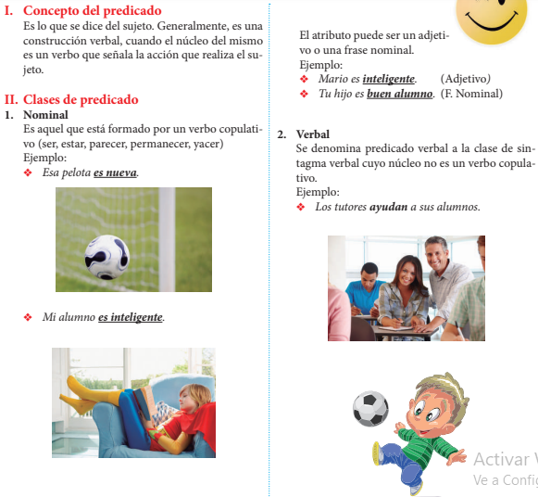

**16.- CIERRE:** para reforzar el tema, se realizara un breve ejercicio en el pizarrón para que los alumnos puedan trabajar lo visto en clase.

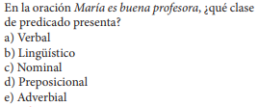

**Actividad y Tipo de organización: Individual (x) Equipo ( ) Grupal ( )**

En el cuaderno escribirán 4 verbos copulativos y con esos verbos, realizaran una oración; resaltando el predicado.

Escribirán 3 verbos con predicado nominal.

**17.- EVALUACIÓN: Autoevaluación ( ) Coevaluación ( ) Heteroevaluación (x)**

* **ACTITUDINAL:** comparte sus conocimientos previos con la clase y se interesa por conocer más.
* **CONCEPTUAL:** distingue la diferencia entre el predicado nominal y el verbal.
* **PROCEDIMENTAL:** construye sus oraciones identificando los dos tipos de verbo.

**CUESTIONARIO:**

**18.- TAREA: No hay tarea**

RG-PRI-02-03

VERSIÓN 6



Colegio “Villa de las Flores” S.C.

“Ofreciendo una formación integral para toda la vida”

www.cvf.edu.mx

**PLAN DE CLASE/NOTA TÉCNICA**

**NIVEL: PRIMARIA**

**1.- NOMBRE DEL PROFESOR: ORTEGA HERVER CRIS FERNANDA GRADO: 6º GRUPO: “A”**

**2.- ASIGNATURA:** GEOGRAFÍA

**3.- TRIMESTRE:** PRIMERO

**4.- SEMANA:** DEL 05 AL 09 DE SEPTIEMBRE

* Miércoles 07 de septiembre

**5.- TIEMPO:** 100 MIN

**6.- TEMA:** regiones continentales

**7.- PROPÓSITOS:** Explicar relaciones entre componentes naturales, sociales, culturales, económicos y políticos del espacio geográfico para construir una visión integral del espacio en las escalas local, estatal, nacional, continental y mundial.

**8.- COMPETENCIA:** Manejo de información geográfica

**9.- APRENDIZAJE ESPERADO:** Reconoce la utilidad de diferentes representaciones cartográficas de la Tierra

**10.- CONTENIDOS:** Representaciones de la Tierra a lo largo del tiempo. • Utilidad de la representación cartográfica de la Tierra en mapas y globos terráqueos.

**11.- RECURSOS:** proyector, libro de atlas, libro digital de 6° geografía.

**12.- MATERIALES:** cuaderno, esquema del mapa mundi y colores

**13.- IMPLEMENTACIÓN DE ACCIONES DEL P.E.M.C.** (Guiarse del programa escolar de mejora continua)

Comenzarán a trabajar con los contenidos del libro de 6°, como aun no se cuenta con el material; se les proyectarán los libros y las actividades las realizarán en el cuaderno.

**14.- INICIO:** comenzaremos con la lectura del libro de geografía para extraer lo más importante y dar inicio con las actividades.

Leeremos la carta de la página 10 y las lecturas de la 11 a la 13.

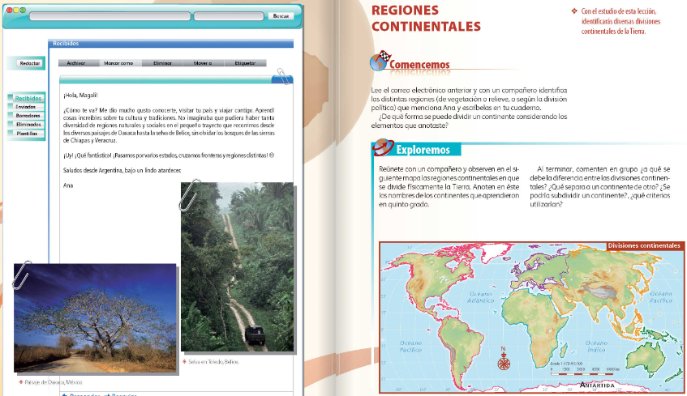

**15.- DESARROLLO:** pasaremos al libro de actividades para poder dar inicio con ellas; es importante mencionarles que mientras no tengamos el libro, a lado del tema o debajo del escribirán que paginas son las que se están resolviendo, esto para que en cuanto tengamos el libro, no se cofundan.

**16.- CIERRE:** se leerá solo el texto y se responderán las preguntas; anotando pregunta y respuesta.

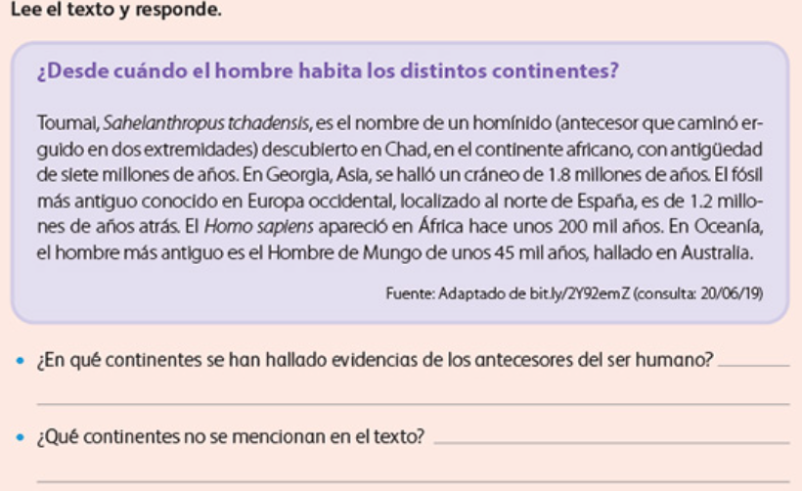

**Actividad y Tipo de organización: Individual (x) Equipo ( ) Grupal ( )**

1. Con el mapamundi que se les solicito lo trabajaremos en conjunto con el libro que también se les solicito “atlas del mundo”

De las páginas 29 – 35, consultaran la información para llenar su mapamundi con lo siguiente.

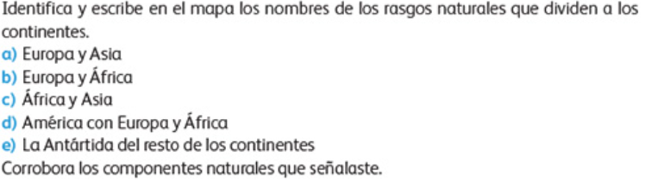

1. Realizaremos las actividades restantes de la página 7 del libro de geografía actividades.

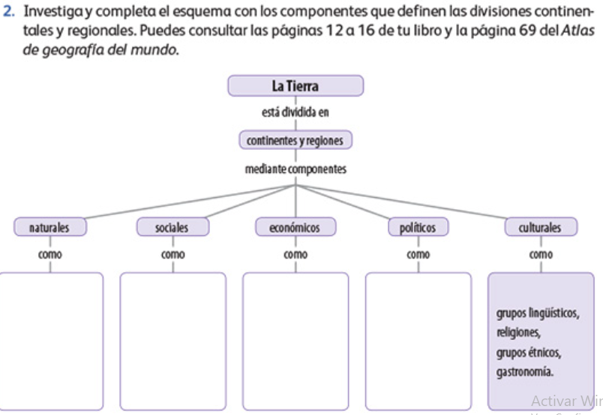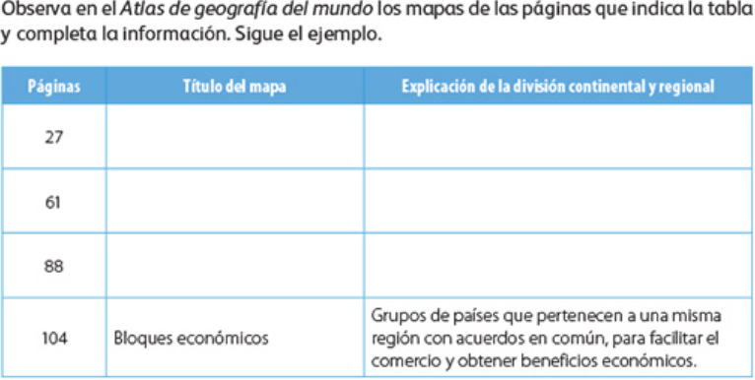

**17.- EVALUACIÓN: Autoevaluación ( ) Coevaluación ( ) Heteroevaluación (x)**

* **ACTITUDINAL:** interioriza con el tema y toma los conocimientos previos para compartirlos con la clase.
* **CONCEPTUAL:** identifica la información que se le solicita del libro Atlas del mundo.
* **PROCEDIMENTAL:** utiliza la información a su favor para realizar las actividades.

**CUESTIONARIO:** ¿Para qué sirven las regiones? ¿Cómo se organiza el espacio geográfico? ¿Qué son las regiones naturales continentales? ¿Qué son las regiones sociales continentales? ¿Por qué tienen cambios las regiones sociales continentales?

**18.- TAREA: No hay tarea.**

RG-PRI-02-03

VERSIÓN 6



Colegio “Villa de las Flores” S.C.

“Ofreciendo una formación integral para toda la vida”

www.cvf.edu.mx

**PLAN DE CLASE/NOTA TÉCNICA**

**NIVEL: PRIMARIA**

**1.- NOMBRE DEL PROFESOR: ORTEGA HERVER CRIS FERNANDA GRADO: 6º GRUPO: “A”**

**2.- ASIGNATURA:** ESPAÑOL

**3.- TRIMESTRE:** PRIMERO

**4.- SEMANA:** DEL 05 AL 09 DE SEPTIEMBRE

* Miércoles 07 de septiembre.

**5.- TIEMPO:** 50 MIN

**6.- TEMA:** Producir un texto que contraste información sobre un tema.

**7.- PROPÓSITOS:** Es que los estudiantes enfrenten desafíos que les permitan potenciar sus aprendizajes y desarrollar sus habilidades de lenguaje y comunicación. Con Vamos más allá, los docentes de la materia podrán reforzar de manera diferenciada los conocimientos de los estudiantes y ayudarles a que los pongan en práctica en diversas situaciones relacionadas con el mundo que los rodea.

**8.- COMPETENCIA:** Emplear el lenguaje para comunicarse y como instrumento para aprender • Identificar las propiedades del lenguaje en diversas situaciones comunicativas • Analizar la información y emplear el lenguaje para la toma de decisiones • Valorar la diversidad lingüística y cultural de México

**9.- APRENDIZAJE ESPERADO:** contrasta información de textos sobre un mismo tema.

**10.- CONTENIDOS:** Bloque 1 El universo: “El Big – Bang”, Las Estrellas, El Sol y la Luna y Los Planetas.

Nos conocemos – nuestras pistas – una vez otra vez – un paso más - compartimos.

**11.- RECURSOS:** Libro digital, proyector, nota técnica en plataforma y <https://esero.es/recursos/practicas-en-abierto/>

**12.- MATERIALES:** lápiz, cuaderno, hojas blancas

**13.- IMPLEMENTACIÓN DE ACCIONES DEL P.E.M.C.**(Guiarse del programa escolar de mejora continua)

**14.- INICIO:** la infografía que leerás a continuación habla acerca de uno de los fenómenos más extraños del universo: los agujeros negros. Estos objetos son tan masivos que absorben todo a su al redor. ¿Sabes algo sobre ellos?

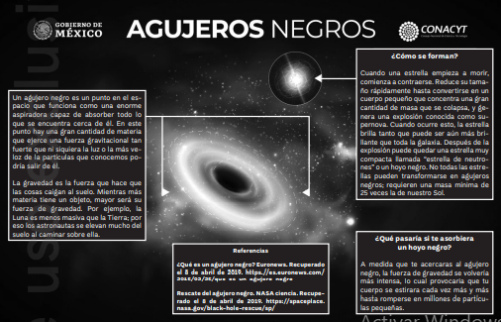

**15.- DESARROLLO:** después de leer la infografía con atención, discutan en grupo las siguientes preguntas. Antes de comenzar…

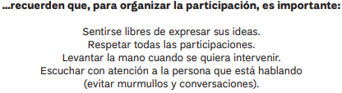

**16.- CIERRE:** según la lectura, ¿Qué pasaría si nos absorbiera un agujero negro? Dibujen su respuesta en una hoja, con base en la información más relevante del texto.

**Actividad y Tipo de organización: Individual ( ) Equipo (x) Grupal ( )**

En tres equipos trabajaran de acuerdo a la asignación de figura (triangulo, rombo y pentágono) para poder elegir un tema controversial en el salón, es decir, que puede ser objeto de discusión entre ustedes e incluso ocasionar debates y opiniones opuestas.

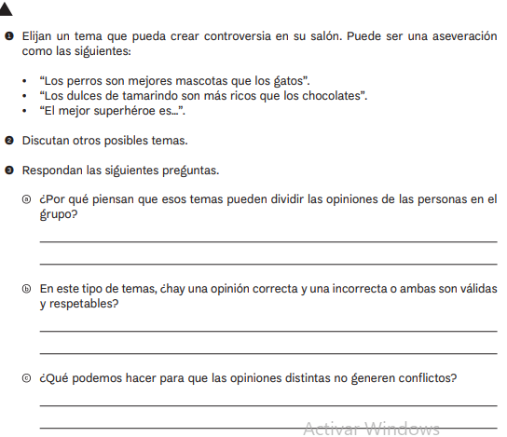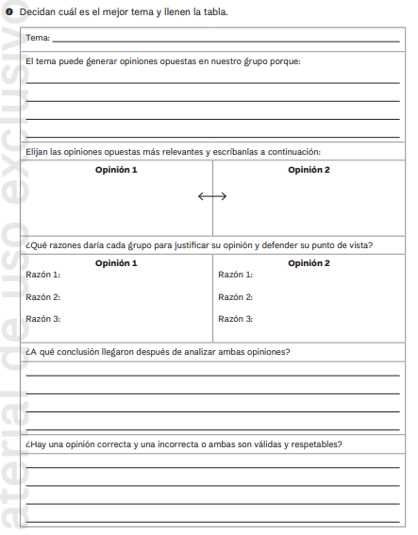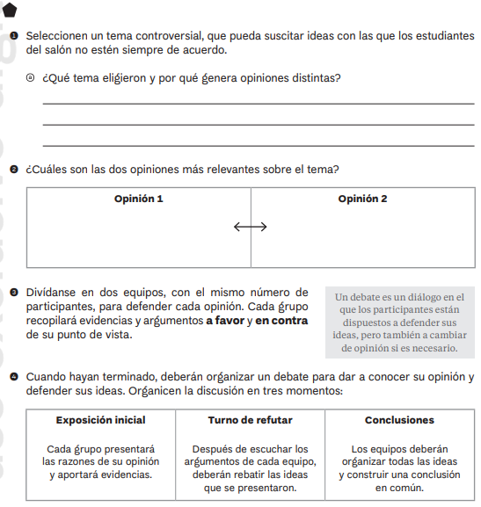

**17.- EVALUACIÓN: Autoevaluación ( ) Coevaluación (x) Heteroevaluación ( )**

De forma grupal, evaluaremos las actividades realizadas durante clase; resaltando los puntos más importantes y compartiendo sus temas y opiniones.

Para finalizar leeremos una última lectura que completara la información antes vista.

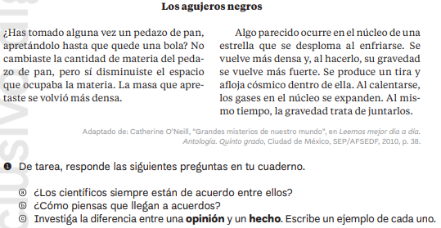

* **ACTITUDINAL:** se esfuerza por defender su punto y respeta la opinión de sus compañeros.
* **CONCEPTUAL:** compara los puntos de vista de cada uno de sus compañeros y expresa y/o sostienes sus puntos de vista.
* **PROCEDIMENTAL:** construye y demuestra un argumento sólido y valido para defender sus opiniones.

**CUESTIONARIO:** ¿Qué es un agujero negro? ¿Cómo puedes defender tu punto de vista?

**18.- TAREA: No hay tarea**